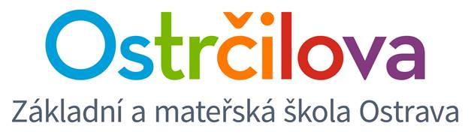

**ZPRAVODAJ č. 4**

Vážení rodiče! 23. října 2017

**Zasíláme pár informací k nadcházejícím dnům:**

1. Prosíme, aby děti dorazily ve **středu 25.10.** do školy oblečeny v barvách české vlajky (modré, bílé a červené) v rámci projektového dne 28.10. Netýká se 6.E.
2. **Od 26.10. do 29.10.** proběhnou **podzimní prázdniny.** Škola nebude v provozu. Pozor – v neděli 29.10 dojde ve 3 hodiny ráno ke změně času. ☺
3. **V pondělí 30.10 oslavíme** s dětmi v rámci dne **Halloween.** Vyučování bude probíhat dle rozvrhu. Prosíme, aby děti přišly v maskách. ☺
4. **Třídní schůzky** byly přesunuty na **úterý 14.11.** Jedná se o konzultace mimo třídy5. E, kterábude mít třídní schůzky společné– od 16.00.
5. **Ve čtvrtek 23. 11.** proběhnou v dopoledních hodinách (8.00 – 10.45) v rámci Dne Díkuvzdání **ukázkové hodiny pro rodiče žáků bilingvních tříd**. Začátkem měsíce listopadu vás budeme blíže o tomto dni informovat.

**DRUŽINA A ODPOLEDNÍ HERNA**

**Ve čtvrtek 23.11** se mohou děti **1. – 3.E** zúčastnit představení s kouzelníkem (od 13.45 – 14.45 hod.), které se bude konat ve školní tělocvičně. Pokud o toto představení máte zájem, pošlete prosím po dětech 40 Kč. Peníze si vyberou paní vychovatelky. Netýká se žáků 4. – 5.E.

**Pár organizačních věcí ohledně chodu školy:**

1. **Knihovna – změna doby vydávání**

pondělí a středa 🡪 o malé přestávce mezi 5. a 6 vyučovací hodinou

čtvrtek 🡪 o velké přestávce od 9.20 do 10.00 hod.

1. **Ukončení výuky**

Prosím, respektujte naše pravidlo a vcházejte do našeho 4. patra až po zazvonění.

1. **Včasný příchod do školy**

Prosím, naučte své děti chodit do školy včas. **Děti mají být dle školního řádu na svých místech v 7.55** **hod.** – již převlečené a připravené na výuku. Každý pozdní příchod je vyrušením. Když ztratíme denně 5 minut z výuky, tak za školního rok přijdeme asi o 16 vyučovacích hodin. ☹ Děti obdrží za pozdní příchod poznámku. I my dospělí musíme chodit do práce včas. ☺

Za bilingvní tým učitelů - Mgr. Kateřina Švejdová, M.A.